**Nama: Muhammad Rizky Al Farabi**

**Kelas: 5-A FSWD**

**Kelompok: 4**

**Tugas: HomeWork (Week 9)**

* **Soal**
* **Soal Homework**

Soal 1: Buatlah RESTful API yang terdiri dari GET, POST, DELETE, dan PUT. Setelah itu buatlah

endpoint untuk register user dan login user untuk implementasi authorization dan

authentication. Pastikan yang hanya bisa mengakses API hanyalah user yang terdaftar.

Soal 2: Lakukan Pagination pada GET users dan GET movies dengan limit 10 user.

Soal 3: Buatlah dokumentasi API menggunakan swagger

Soal 4: Implementasikan Logging server pada aplikasi yang teman-teman buat

* **Jawab**

-Import Database

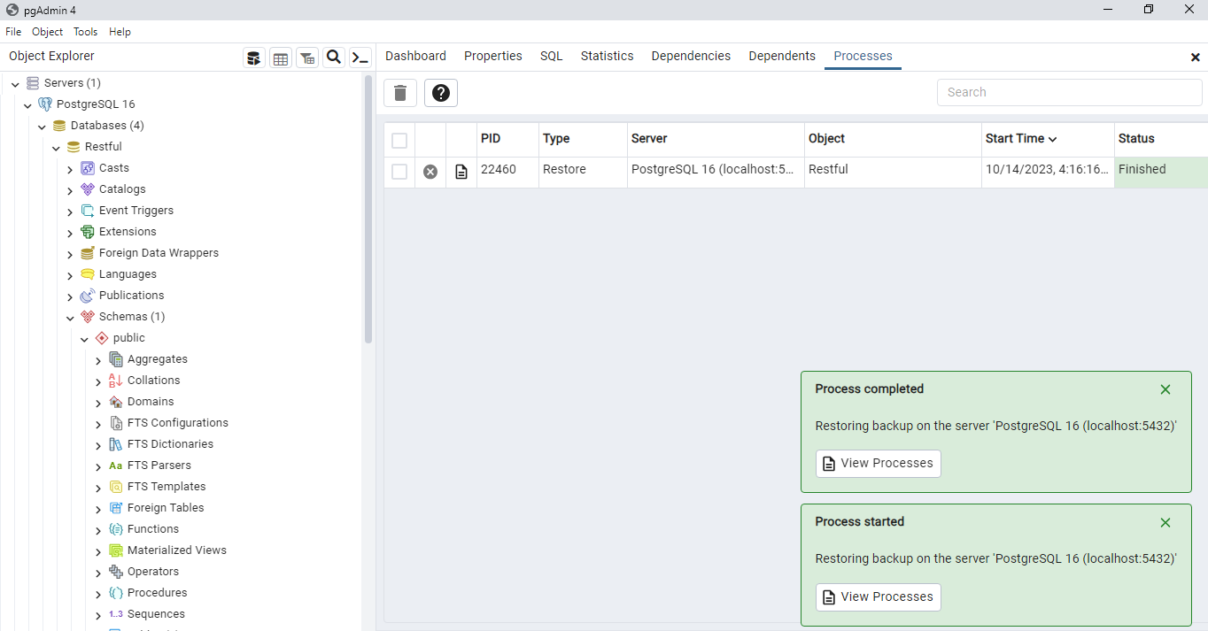

-Selanjutnya, saya perlu mengkonfigurasi untuk mengakses database PostgreSQL saya. Saya membuat file queries.js.

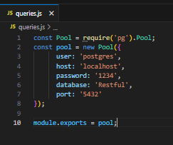

-Connecting berhasil

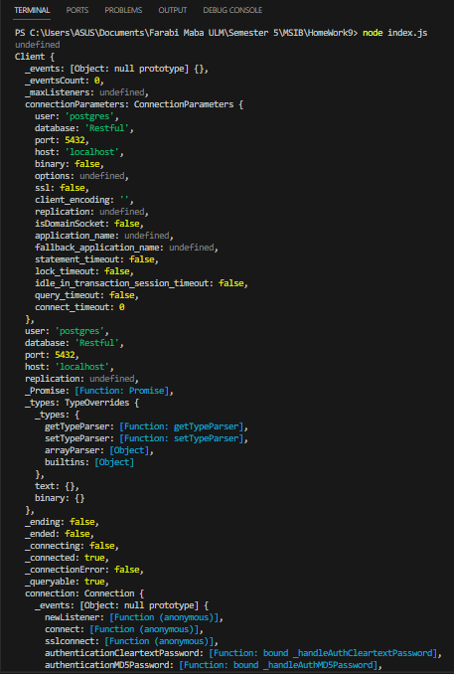

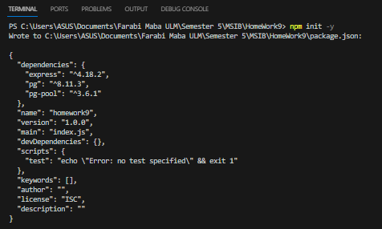

Membuat package terlebih dahulu

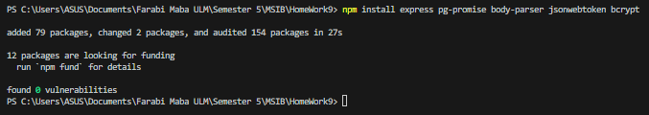

-Code

-disini terdapat beberapa variabel yang berguna untuk sebagai koneksi dan ada juga sebagai token

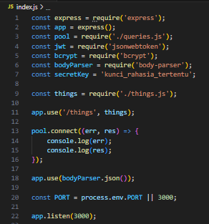

-dan bisa dilihat gambar dibawah ini middleware untuk otentikasi, rute untuk login dan rute untuk mendaftarkan pengguna.

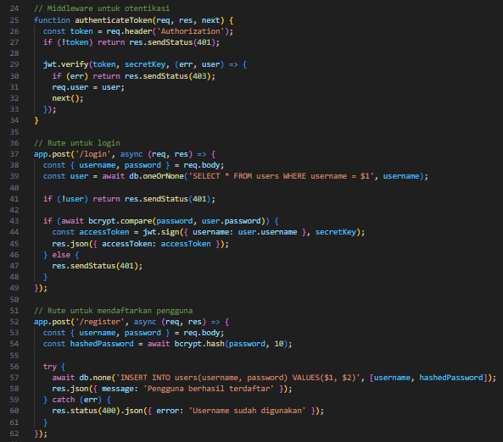

-nah dibawah ini bisa dilihat terdapat rute untuk mendapatkan data pengguna yang sudah terotentikasi dibawah ini juga terdapat middleware swagger UI untuk menampilkan dokumentasi dan Rute API nya

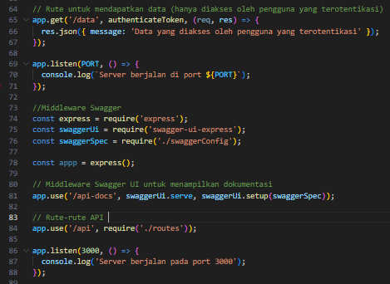

-Melakukan Pagination pada GET users dan GET movies dengan limit 10 user

-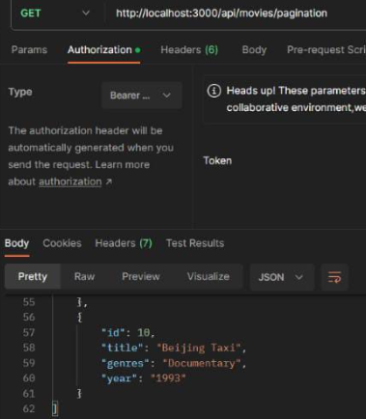

- Saya membuat berkas konfigurasi terpisah dalam kode aplikasi

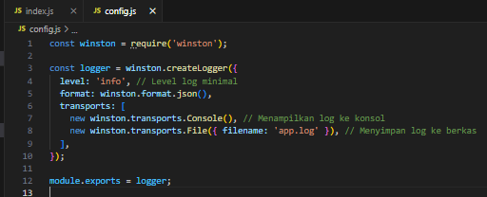

-Implementasi

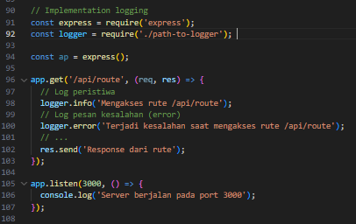

* **Link Google Drive**

<https://drive.google.com/drive/folders/1u8r-DgRO4tsRX1mgHBAsVLS9Qc4bAPPx?usp=sharing>

* **Link Repo**

<https://github.com/rizkyfarabi03/MSIB-RAKAMIN-Farabi>

